海南国际学院团学第X周工作周报

一、主要工作一（内容概况简明扼要）

X月X日至X月X日，团委/学生会XX部于XXX组织开展了XX工作/活动，......（简要概况工作/活动的参与人员、主要内容、取得成果、活动意义等）。

推送链接：XXX（如有对应宣传推送或视频，请附链接）

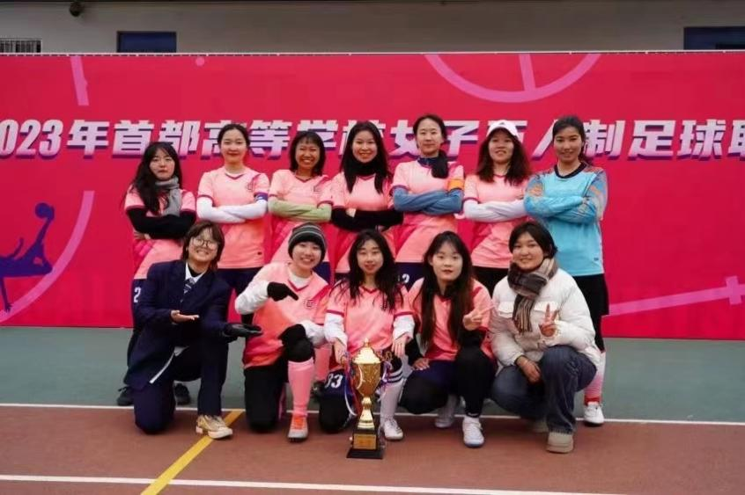

样片

（附带1-3张图片，请各部门妥善留存活动相关照片）

二、主要工作二（内容概况简明扼要）

……

（正文与部门落款间空两行）

团委/学生会XX部

2024年X月X日